Proposta Criação do Site

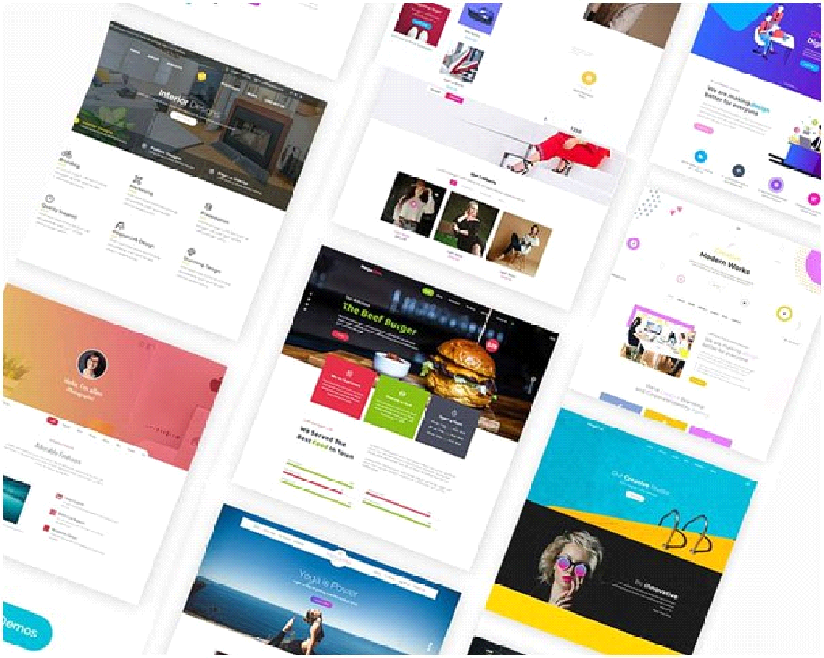

Caçador, [Dia] de [Mes] de 2023.

**Proposta de Desenvolvimento de Website**

* **Introdução**

Este documento apresenta a proposta de desenvolvimento de um Website de notícias focado no universo esportivo. O projeto visa criar uma plataforma confiável que ofereça informações abrangentes sobre diversos esportes, permita acesso a transmissões ao vivo e ofereça funcionalidades para apostas esportivas.

* **Quem Somos:**

A EsporTIvo é uma equipe dedicada de profissionais apaixonados por esportes e tecnologia. Com uma experiência recente no desenvolvimento de websites dinâmicos e interativos, nossa missão é proporcionar aos usuários uma experiência envolvente e informativa no mundo dos esportes.

* **Projeto**
* **Escopo do Projeto**

O escopo deste projeto abrange o desenvolvimento de um Website de notícias voltado para o universo esportivo, proporcionando aos usuários acesso a informações atualizadas, transmissões ao vivo de eventos esportivos e funcionalidades de apostas online.

* **Etapas do Projeto**

| **Etapa** | **Descrição** | **Requisito** |
| --- | --- | --- |
| 1 - Planejamento e Design | Reuniões regulares para revisar e aprovar os conceitos iniciais, fornecendo feedback sobre o design e a estrutura propostos. | Aprovação do cliente |
| 2 - Desenvolvimento da Estrutura | Implementação da infraestrutura do Website, incluindo servidores, banco de dados e configurações iniciais. | Após a finalização do tópico 1 |
| 3 - Integração de Conteúdo e Funcionalidades | Desenvolvimento das seções de notícias, transmissões ao vivo e apostas esportivas. | Após a finalização do tópico 2 |
| 4 - Testes e Ajustes | Realização de testes de funcionalidade, desempenho e segurança. Ajustes conforme feedback dos testes. | Após a finalização do tópico 3 |
| 5 - Lançamento | Publicação do Website, monitoramento pós-lançamento e resolução de problemas emergentes. | Após a finalização de todos os tópicos |

* **Da tecnologia**

Abaixo estão algumas das principais linguagens de programação que serão utilizadas em diferentes etapas do projeto:HTML5

CSS3

PHP 8.0

MySQL

* **Custo do Projeto**

R$20000

* **Do Desenvolvimento**

R$17000

* **Da Hospedagem**
* **Da Entrega**

30 dias após a entrega de todos os materiais

* **Forma de Pagamento**

Via PIX/Transferência Bancária

* **Dúvidas**

Quaisquer dúvidas ou preocupações durante o desenvolvimento do projeto serão prontamente abordadas pela equipe de desenvolvimento. Estamos comprometidos em garantir a transparência e a satisfação do cliente ao longo de todo o processo.

* **Da validade da proposta**

45 dias após a primeira reunião com o cliente

______________________________

SEU NOVO

SUA EMPRESA

CNPJ/CPF: 00.000.000/0000-00